FICHE 4

 |  | 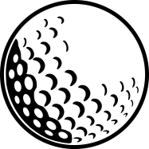 |  |  | 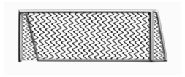
 |  | 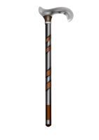 |  |  | 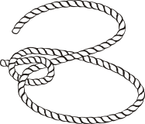
4CE1FR51-120
20

 |  | 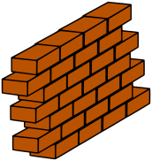
4CE1FR51-121
21

4CE1FR51-122
22

 |  |  |  | 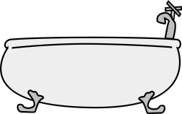
4CE1FR51-123
23

(suite)

 |  |  |  |  |  | 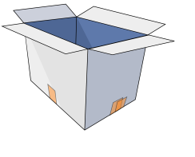 |  | 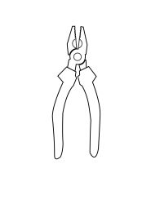 |  | 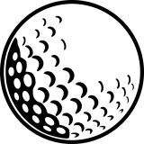
4CE1FR51-124
24

 |  |  |  | 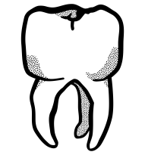 |  | 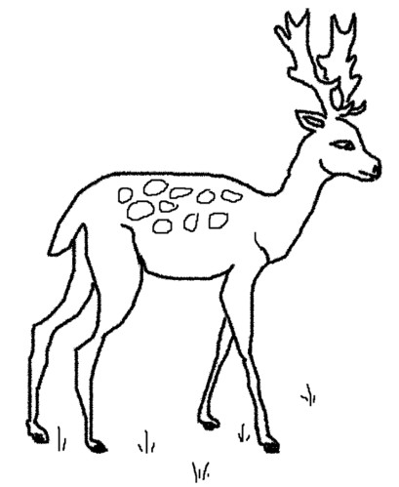 |  |  |  | 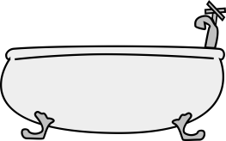  4CE1FR51-125  25
 |  | 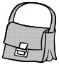 |  |  |  |  |  |  | 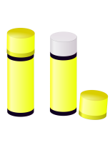 |  | 4CE1FR51-126  26
 |  |  |  |  |  |  |  | 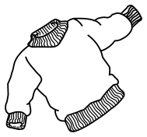
4CE1FR51-127
27

 |  |  |  | 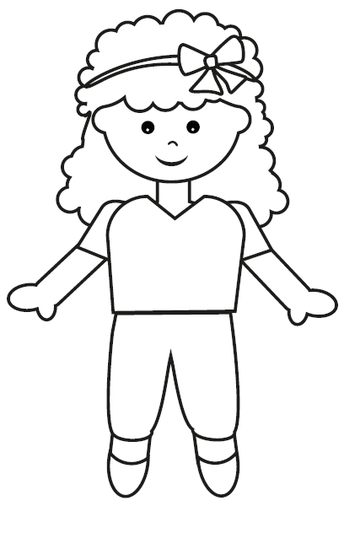 |  | 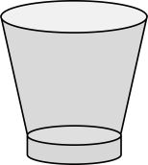 |  | 20 |  | 4CE1FR51-128  28
 |  |  |  |  |  | 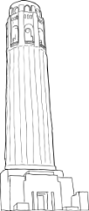 |  | 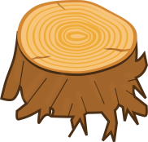 |  | 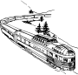  4CE1FR51-129  29
Attendus de fin d’année de CP

Identifier des mots de manière de plus en plus aisée

En lien avec l’écriture : décodage associé à l’encodage, l’analyse de la langue et le vocabulaire.

Ce que sait faire l’élève
• Savoir discriminer de manière auditive et savoir analyser les constituants des mots
(conscience phonologique).

- Il discrimine les différents phonèmes de la langue.

- Il réalise des manipulations simples sur les syllabes et sur les phonèmes (retrait, ajout, substitution, déplacements…).

Exercice 4
Compétence :
Identifier des mots : Discrimination auditive fine et analyse des constituants d’un mot
(conscience phonologique).
Activité :
Repérer le mot qui ne commence par le même phonème que les autres.
Consignes de passation
[Vérifier que les élèves ont leur cahier ouvert à la page 8.]
« Dans cet exercice, je vais vous dire des mots. Vous devrez entourer l’image du mot qui ne
commence par le même son que les autres.
Ensuite, nous changerons de ligne et de mots. »
« Nous allons faire un exemple ensemble : mettez votre doigt sur la ligne de l’étoile noire. Entourez
l’image du mot qui ne commence comme les autres. [Dire les propositions] balle, beurre, pile, but.»
[Laisser 10 secondes.]
« On entend « p » [donner le son : dire pe] au début du mot pile et « b » [donner le son :dire be] dans
les autres mots. Il fallait entourer le dessin du mot pile. »
[Vérifier que tous les élèves ont compris la consigne.]
« Maintenant que vous avez tous compris, nous allons commencer. Les dessins au début de la ligne
servent à vous repérer.
Mettez-vous sur la ligne de l’étoile blanche. Entourez l’image du mot qui ne commence par le même
son que les autres : canne, coeur, toile, corde. »
[Laisser 10 secondes.]
[Procéder de la même façon pour les autres lignes.
Vérifier que les élèves sont au bon endroit sur la page.]

